くまもとアートポリス事務局宛て
くまもとアートポリスプロジェクト
南阿蘇鉄道高森駅周辺再開発グランドデザイン

グランドデザイン策定計画 公表会
<事前申込制・先着順・申込締切3/18必着>
参 加 申 込 書
手話通訳や要約筆記が必要な方は、
2月28日（木）までに申し出てください。
（熊本県土木部建築住宅局建築課内）

郵送
〒862-8570 熊本市中央区水前寺6-18-1
※ 本紙に必要事項をご記入のうえ郵送してください。

096-384-9820
FAX
※ 本紙に必要事項をご記入のうえ送信してください。

kap@pref.kumamoto.lg.jp
E-mail
※ 本紙に必要事項をご記入し添付のうえ送信していただくか、
メール本文に必要事項をご記入のうえ送信してください。

＜申込者１＞（代表者）
※印（氏名、住所、連絡先）を必ず記入してください。3/18以降に、参加確定のご連絡を申し上げる予定です。
◎参加は先着順としています。事前申込完了後に参加ができなくなった場合は、事務局までご連絡をお願いします。
〇居住地の欄は、県内の方は市町村名を、県外の方は都道府県名を記入してください。
氏 名  ※必須 | （ふりがな） |  |  | 手話通訳  要約筆記  要否 | 手話通訳 ・ 要約筆記  ※必要な場合は〇をつけてください。
住 所  ※必須 | 〒 |  |  | 所 属 | 学生･建築士事務所･建設業･公務員  その他［ ］
連絡先  ※必須 | （TEL）※ |  | （FAX） | （E-mail）※

＜申込者２＞  氏 名  ※必須 | （ふりがな） |  | 居住地※必須 | 所 属 | 学生･建築士事務所･建設業･公務員  その他［ ］
＜申込者３＞  氏 名  ※必須 | （ふりがな） |  | 居住地※必須 | 所 属 | 学生･建築士事務所･建設業･公務員  その他［ ］
＜申込者４＞  氏 名  ※必須 | （ふりがな） |  | 居住地※必須 | 所 属 | 学生･建築士事務所･建設業･公務員  その他［ ］

日 時：平成31年(2019年)3月23日（土）（開場：13時30分 開会：14時00分）

会 場：高森町観光交流センター（熊本県阿蘇郡高森町高森1614-3）

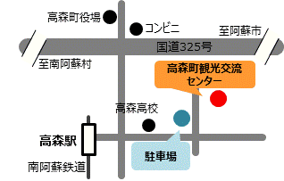
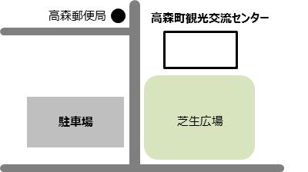

※ 駐車場台数には限りがございます。
乗り合わせていただくなど、台数の削減にご協力ください。

お問合せ先 | くまもとアートポリス事務局（熊本県土木部建築住宅局建築課内）  TEL：０９６－３３３－２５３７

